- 常用数据结构简介
https://www.jianshu.com/p/44a1e5bc077a

- 数组和链表的区别
• 内存存储：
① 数组从栈中分配空间，对程序员方便快速，自由度小。
② 链表从堆中分配内存。自由度大但申请管理比较麻烦。
• 逻辑结构：
① 数组必须事先定义固定的长度（元素个数），不能适应数据动态地增减情况（数据插入、删除比较麻烦）。当数据增加时，可能会超出数组的最大空间（越界）；当数据减少时，造成内存浪费。
② 链表动态地进行存储分配，可以适应数据动态地增减情况（数据插入删除简单）（数组中插入、删除数据项时，需要移动其他项），但链表查找元素时需要遍历整个链表。

- 二叉树的深度优先遍历和广度优先遍历的具体实现
https://blog.csdn.net/fantasy_lin_/article/details/52751559

- 堆的结构
https://blog.csdn.net/l294265421/article/details/50927538

- 堆和树的区别
来一个离题的开头
heap和tree结合，生了个孩子叫treap
中文名叫树堆。
首先它每个节点有2个值value和weight
其中只看weight的话，满足heap二叉堆的特性(父亲比儿子都小/大)，只看value的话，满足排序二叉树特性(以左儿子为根的子树元素都比父亲小，右儿子为根的子树都比父亲大)
value是要维护的值，weight是随机生成的值。由于随机生成的堆使整棵treap变得平衡(严格证明请谷歌百度～)，所以treap是一种比较短小精悍的平衡树的实现～
废话结束，回归题目(莫名押韵)
只要无环无向联通图都叫树，具体就是n个点n-1条无向边连接且任意两点联通的一种拓扑结构
如果我们选定一个节点作为根，那么这棵树就是有根树，遍历一遍就可以确定所有的父亲-儿子的关系了。。。
如果一棵有根树的每一个结点至多有两个儿子，那么这棵树称为二叉树
如果一棵二叉树的每一个节点都带着一个值，且父亲的值总是比儿子的值要大，我们称这棵树为大顶二叉堆，如果是父亲比儿子都要小，那就是小顶二叉堆，统称为二叉堆。(其实一般都把二叉两个字省略掉，毕竟通常说的堆都是二叉堆，然而堆不止二叉堆)。这一个良好的性质注定了堆可以用来当作优先队列使用。
优先队列支持以下操作
1.放一个元素进去
2.总是能取出一个最大的元素出来(大，小的规矩可以通过一个比较函数来定义)
显然堆就是可以这么做。
当然啦，之前说过堆不止二叉堆，还有更复杂的二项堆，斐波那契堆，配对堆等等。。。具体可查阅论文or算法导论
总结，堆是一种特殊的树。(结尾点题！)

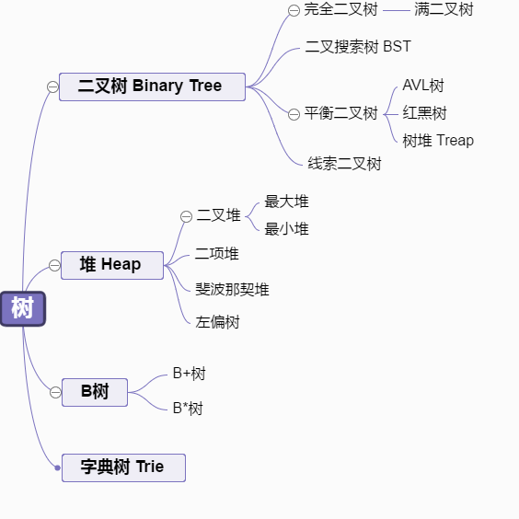

- 堆和栈在内存中的区别是什么(解答提示：可以从数据结构方面以及实际实现方面两个方面去回答)？
https://www.jianshu.com/p/947a76e2ddbc

- 什么是深拷贝和浅拷贝
https://blog.csdn.net/u014727260/article/details/55003402

• 浅拷贝
- • 所谓的浅拷贝就是拷贝指向对象的指针,意思就是说:拷贝出来的目标对象的指针和源对象的指针指向的内存空间是同一块空间.
- 浅拷贝只是一种简单的拷贝,让几个对象公用一个内存,然而当内存销毁的时候,指向这个内存空间的所有指针需要重新定义,不然会造成野指针错误
• 深拷贝
- • 所谓的深拷贝指拷贝对象的具体内容,其内容地址是自助分配的,拷贝结束之后,内存中的值是完全相同的,但是内存地址是不一样的,两个对象之间相互不影响,也互不干涉.
• 我们来总结一下两者之间的原理 : 如果现在有一个A对象,拷贝之后得到一份新的对象A_Copy,如果时浅拷贝,那么A对象和A_Copy对象指向的就是同一个内存的资源,它拷贝的只是一个指针而已,对象的内容并没有拷贝.也就是说对象的资源还是只有一份.如果这个时候我们对A_copy对象进行修改操作,那么A对象的内容同样会被修改.然而如果是深拷贝,拷贝的不仅仅是指针,还有内容,拷贝的对象B_Copy会自助分配内存,两个对象的指针指向的是不同的内存空间,因为A对象和B_Copy对象的内存地址是不一样的,所以,如果我们对B_Copy进行修改操作的话是不会影响到A对象,它们之间是互不干涉的
• • 浅拷贝就想是您和您的影子之间的关系 : 你挂了, 你的影子也跟着挂了
• • 深拷贝就像是您的克隆人, 你挂啦, 可你的克隆人还活着
•

- 手写链表逆序代码
https://blog.csdn.net/u012571415/article/details/46955535

- 讲一下对树，B+树的理解
https://www.jianshu.com/p/6f68d3c118d6

- 讲一下对图的理解（暂时无法回答）
- 判断单链表成环与否？
https://blog.csdn.net/njr465167967/article/details/52634352

- 链表翻转（即：翻转一个单项链表）
https://blog.csdn.net/guyuealian/article/details/51119499

- 合并多个单有序链表（假设都是递增的）

这道题是合并两个有序的链表,返回一个新的有序的链表.题并难度并不大.
大体思路:使用递归
步骤:
1.判断L1,L2是否为空
2.创建一个头指针
3.判断当前L1,L2指向的节点值的大小.根据结果,让头指针指向小节点,并让这个节点往下走一步,作为递归函数调用的参数放入,返回的就是新的两个值的比较结果,则新的比较结果放入头结点的下一个节点.
4.返回头结点
今天先写到这里,明天试试别的有趣的方法.
/**
* Definition for singly-linked list.
* struct ListNode {
* int val;
* struct ListNode *next;
* };
*/
struct ListNode* mergeTwoLists(struct ListNode* l1, struct ListNode* l2) {
struct ListNode *head = NULL;
if(l1 == NULL)
{
return l2;
}
if(l2 == NULL)
{
return l1;
}

if(l1->val <= l2->val)
{
head = l1;
head->next = mergeTwoLists(l1->next,l2);
}
else
{
head = l2;
head->next = mergeTwoLists(l1,l2->next);
}
return head;
}

